МИНИСТЕРСТВО НАУКИ И ВЫСШЕГО ОБРАЗОВАНИЯ
РОССИЙСКОЙ ФЕДЕРАЦИИ
Федеральное государственное бюджетное образовательное учреждение
высшего образования

МОСКОВСКИЙ ГОСУДАРСТВЕННЫЙ УНИВЕРСИТЕТ

ТЕХНОЛОГИЙ И УПРАВЛЕНИЯ имени К.Г. РАЗУМОВСКОГО

(Первый казачий университет)
(ФГБОУ ВО «МГУТУ им. К.Г.Разумовского (ПКУ)»)

ЭКЗАМЕНАЦИОННЫЙ БИЛЕТ№ 15
ПО ДИСЦИПЛИНЕ «Математика»

СПРАВОЧНЫЕ МАТЕРИАЛЫ
sin²α + cos²α = 1
sin2α = 2 sinα·cosα
cos 2α = cos²α – sin²α
sin(α + β) = sinα·cosβ + cosα·sinβ
cos (α + β) = cosα·cosβ - sinα·sinβ

Ответом к заданиям 1-12 является целое число или конечная десятичная дробь. Запишите ответ в соответствующее поле в тексте работы. Единицы измерений писать не нужно.

Часть 1

- Диагональ экрана телевизора равна 60 дюймам. Выразите диагональ экрана в сантиметрах. Считайте, что 1 дюйм равен 2,54 см. Результат округлите до целого числа сантиметров.

Ответ: ____________

- На рисунке изображён график изменения температуры воздуха на протяжении трёх дней. По горизонтали указывается дата и время суток, по вертикали — значение температуры в градусах Цельсия.
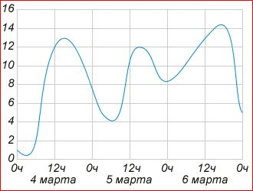
Определите по рисунку, какой была наибольшая температура воздуха 5 марта. Ответ дайте в градусах Цельсия.

Ответ: ____________

- Найдите площадь треугольника, изображённого на клетчатой бумаге с размером клетки 1 см × 1 см
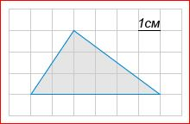
Ответ: ____________

- Маша хочет позвонить Кате, но не помнит последнюю цифру номера телефона Кати. С какой вероятностью Маша с первой попытки дозвонится Кате, если она знает, что последняя цифра нечётная?

Ответ: ____________

- Решите уравнение $\frac{6}{х^{2 }-19}$ = 1. Если уравнение имеет более одного корня, в ответе запишите меньший из корней.

Ответ: ____________

- В прямоугольном треугольнике гипотенуза равна 5, синус одного из острых углов равен $\frac{24}{25}$​. Найдите прилежащий к этому углу катет.

Ответ: ___________

- На рисунке изображен график функции, определенной на промежутке (-6; 5) и отмечены пять точек на оси абсцисс: -4, -2, 1, 3, 4. В какой из этих точек значение производной наибольшее?

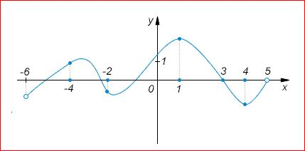
Ответ: ___________

- Найдите объём куба, если площадь его поверхности равна 54.

Ответ: __________

- Найдите значение выражения $\log_{\frac{1}{23} }\sqrt{23}$.

Ответ: _________

- В ходе распада радиоактивного изотопа его масса уменьшается по закону m(t) = m₀ ∙ $2^{\frac{-t}{T}}$, где m₀ (мг) — начальная масса изотопа, t(мин.) — время, прошедшее от начального момента, T (мин.) — период полураспада. В начальный момент времени масса изотопа m₀ ​=50 мг. Период его полураспада T=5 мин. Через сколько минут масса изотопа будет равна 12,5 мг?

Ответ: __________

- Семья состоит из мужа, жены и их дочери-студентки. Если бы зарплата мужа увеличилась вчетверо, общий доход семьи вырос бы на 165%. Если бы стипендия дочери уменьшилась вдвое, общий доход семьи сократился бы на 1%. Сколько процентов от общего дохода семьи составляет зарплата жены?

Ответ: __________

- Найдите наибольшее значение функции y=x³ −12x +7 на отрезке [−3;0].

Ответ: __________

Часть 2

- а) Решите уравнение 2 sin (x + $\frac{π}{3})$ + cos 2x = $\sqrt{3}$cos x + 1
б) Укажите корни этого уравнения, принадлежащие отрезку $\left[- 3π; -\frac{3π}{2}\right]$.

- В правильной четырёхугольной пирамиде SABCD сторона AB основания равна $2\sqrt{3, }$ а высота SH пирамиды равна 3. Точки M и N — середины рёбер CD и AB, соответственно, а NT — высота пирамиды NSCD с вершиной N и основанием SCD. а) Докажите, что точка T является серединой SM. б) Найдите расстояние между NT и SC.

- Решите неравенство: $\log_{3}\frac{1}{x}+ \log_{3}\left(x^{2}+3x-9\right)≤\log_{3}(x^{2}+3x+ \frac{1}{x}-10)$.

- В треугольник ABC вписана окружность радиуса R, касающаяся стороны AC в точке D, причём AD= R.
а) Докажите, что треугольник ABC прямоугольный.
б) Вписанная окружность касается сторон AB и BC в точках E и F. Найдите площадь треугольника BEF, если известно, что R= 5 и CD =15.

- По бизнес-плану предполагается вложить в четырёхлетний проект целое число млн рублей. По итогам каждого года планируется прирост средств вкладчика на 20% по сравнению с началом года. Начисленные проценты остаются вложенными в проект. Кроме этого, сразу после начислений процентов нужны дополнительные вложения: по 15 млн рублей в первый и второй годы, а также по 10 млн в третий и четвёртый годы.
Найдите наименьший размер первоначальных вложений, при котором общая сумма средств вкладчика к началу третьего года станет больше 110 млн, а к концу проекта — больше 190 млн рублей.

- Найдите все значения a, при которых уравнение (х² + 2х + 2а)² = 5 х⁴ + 5( х + а)² имеет единственное решение на отрезке $\left[0;2\right]$.

